Глаголы разделения объекта на части в ненецком языке
Морозова Е.Ш.
Студент
Новосибирский национальный исследовательский государственный университет, Гуманитарный институт, Новосибирск, Россия
E-mail: e.morozova7@g.nsu.ru
Глаголы разделения объекта на части – это подгруппа, которая является составной частью лексико-семантической группы (ЛСГ) глаголов повреждения объекта в ненецком языке. Лексический материал исследования получен путем сплошной выборки из «Ненецко-русского словаря» под редакцией Н. М. Терещенко [2] и на данный момент составляет 83 единицы. Предметом исследования является организация данной подгруппы в сопоставлении с русским языком.
Типовое значение, объединяющее глаголы данной подгруппы, имеет следующее семантическое представление: ‘X делает так, чтобы Y утратил целостность’. Глаголы разделения объекта на части являются предикатами акциональных предложений, соответственно, в их основе лежит акциональная пропозиция, состоящая из обязательных компонентов субъекта-агенса, объекта воздействия и акционального предиката [1, 3]. Инструмент, как правило, инкорпорирован в лексическое значение (ЛЗ) акциональных глаголов, а в случае с глаголами разделения объекта на части в качестве инструмента часто выступает орудие, т. е. специальный инструмент для совершения конкретного действия.
В ходе анализа было установлено, что для описания семантики глаголов разделения объекта на части в ненецком языке релевантны следующие семантические параметры (СП), для каждого из которых противопоставлены как минимум две лексемы:
– форма частей, возникающих в результате повреждения объекта: ераць ‘разрезать что-л. на полосы’, юда(сь) ‘разрезать что-л. на куски’;
– скорость совершаемого действия: ёндда(сь) ‘быстро разжевать что-л.’, та”ва(сь) ‘разжевать что-л.’ (скорость не релевантна);
– направление разделения: лекабта(сь) ‘разбить, расколоть что-л. вдоль’, марда(сь) ‘разбить, расколоть’;
– звук, издаваемый в процессе действия: нярола(сь) ‘пережевывать с хрустом’, та”ва(сь) ‘разжевать что-л.
На основании полученных данных можно сделать вывод о том, что подгруппа глаголов разделения объекта на части в ненецком языке представлена большим количеством глаголов, чем соответствующая подгруппа в русском языке. Одна из причин такой проработанности подгруппы заключается в большей датализированности ситуации, которая выражается ненецким глаголом.
Чем конкретнее прототипическая ситуация, выражаемая глаголом, тем лучше при сопоставлении заметны различия категоризации языками соответствующих значений. Приведем в качестве примера микрогруппу глаголов, обозначающих ситуацию разрезания, т. е. разделения объекта на части с помощью острого предмета. При этом мы не учитываем различные аспектуальные вариации глаголов.
В ненецком языке существует, по меньшей мере, 4 глагола, обозначающих различные аспекты этой ситуации:
- ерте(сь) ‘разрезать в любом направлении’;
- мада(сь) ‘разрезать поперек’;
- ераць ‘разрезать на полосы’;
- лядпа(сь) ‘разрезать на куски’.
На семантической карте СП, структурирующие область значений лексем в заданной прототипической ситуации, выделены полужирным. Центральный прямоугольник отражает базовые СП, которые являются частью значения русского слова разрезать. Все другие фигуры на семантической карте изображают различные семантические приращения, которые выражает ненецкий глагол. Примечательно, что определенные характеристики объекта задают другой СП – форму частей, возникающих в результате повреждения объекта. Кроме того, для ненецкого языка также может иметь значение направление разделения объекта, например, существует специальная лексема для обозначения ситуация «разрезать поперёк» (нинеками иням’ хархана мадада ‘мой старший брат перерезал верёвку ножом’).

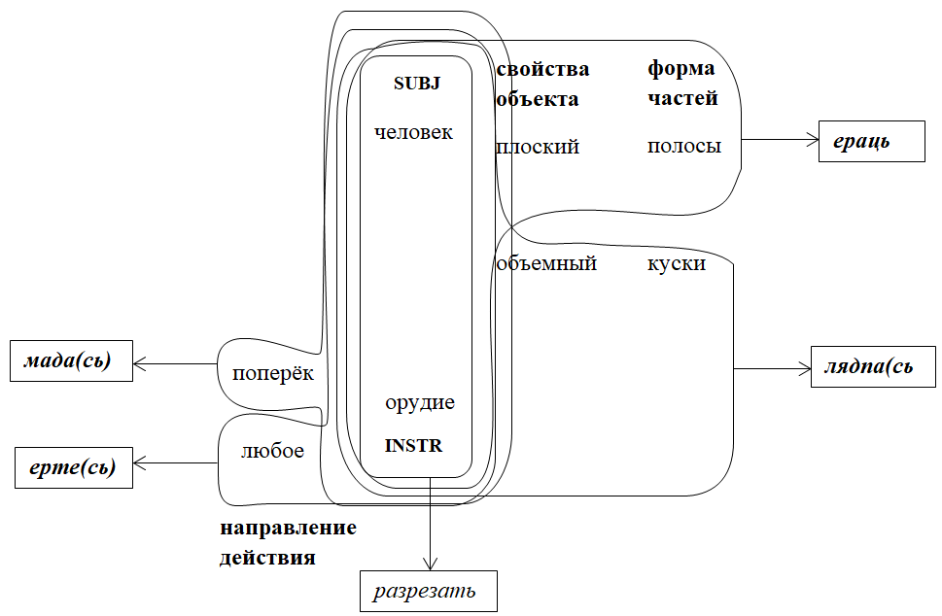

Таким образом, в русском языке ситуация разрезания может быть обозначена с помощью глагола резать и его приставочных дериватов, а те смыслы, которые являются неотъемлемыми для приведенных ненецких глаголов, могут быть выражены только дополнительными средствами.
Литература

1. Всеволодова М. В. Теория функционально-коммуникативного синтаксиса: Фрагмент прикладной (педагогической) модели языка: Учебник. М.: Изд-во МГУ, 2000. 649 с.
2. Терещенко Н. М. Ненецко-русский словарь. М.: Сов. энциклопедия, 1965. 942 с.
3. Шмелева Т. В. Семантический синтаксис. Красноярск, 1994. 47 с.

